รายงานผลการปฏิบัติราชการ ประจำเดือน พฤษภาคม 2569
รายงานการปฏิบัติราชการงานสอบสวน ประจำเดือนพฤษภาคม พ.ศ.2569
ประจำปีงบประมาณ พ.ศ.2569 สถานีตำรวจภูธรทรงธรรม

วันที่ 7 พฤษภาคม 2569 เวลาประมาณ 10.00 น.
ภายใต้การนำของ พ.ต.ท.สุธรรม อ้นอินทร์ สวญ.สภ.ทรงธรรม, พ.ต.ท.เอกรินทร์ รักพ่วง สว.สอบสวน.สภ.ทรงธรรม เรียกข้าราชการตำรวจสายงานสอบสวน สภ.ทรงธรรม ประชุมมอบนโยบายการปฏิบัติราชการประจำเดือน พฤษภาคม 2569 ณ ห้องสอบสวน สภ.ทรงธรรม
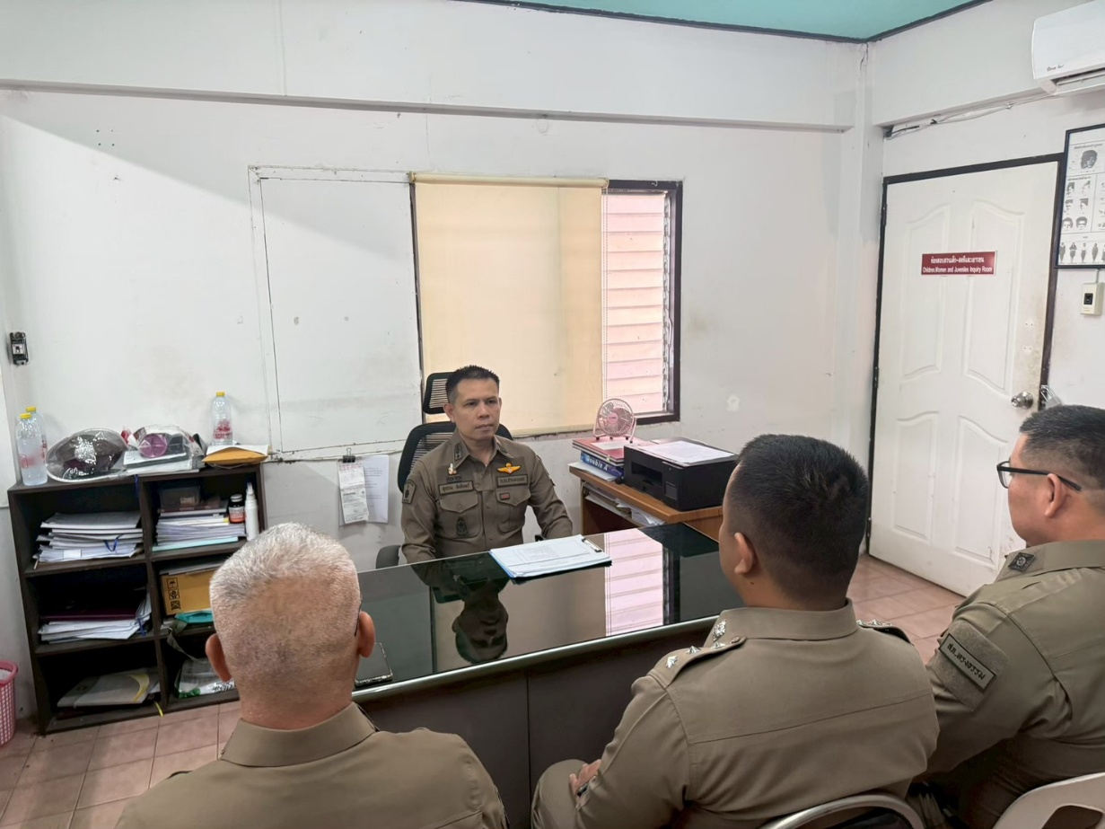

วันที่ 20 พฤษภาคม 2569 เวลาประมาณ 10.00 น.
ภายใต้การอำนวยการของ พ.ต.ท.สุธรรม อ้นอินทร์ สวญ.สภ.ทรงธรรม, พ.ต.ท.เอกรินทร์ รักพ่วง สว.สอบสวน สภ.ทรงธรรม ได้มอบหมายให้ ร.ต.อ.เอก ศรีระวัฒน์ รอง สว.สอบสวนฯ ร่วมกับเจ้าหน้าที่พิสูจน์หลักฐานจังหวัดกำแพงเพชร เก็บหลักฐาน และวิเคราะห์สาเหตุการเกิดอุบัติเหตุ ณ ลานเก็บรถของกลาง สภ.ทรงธรรม
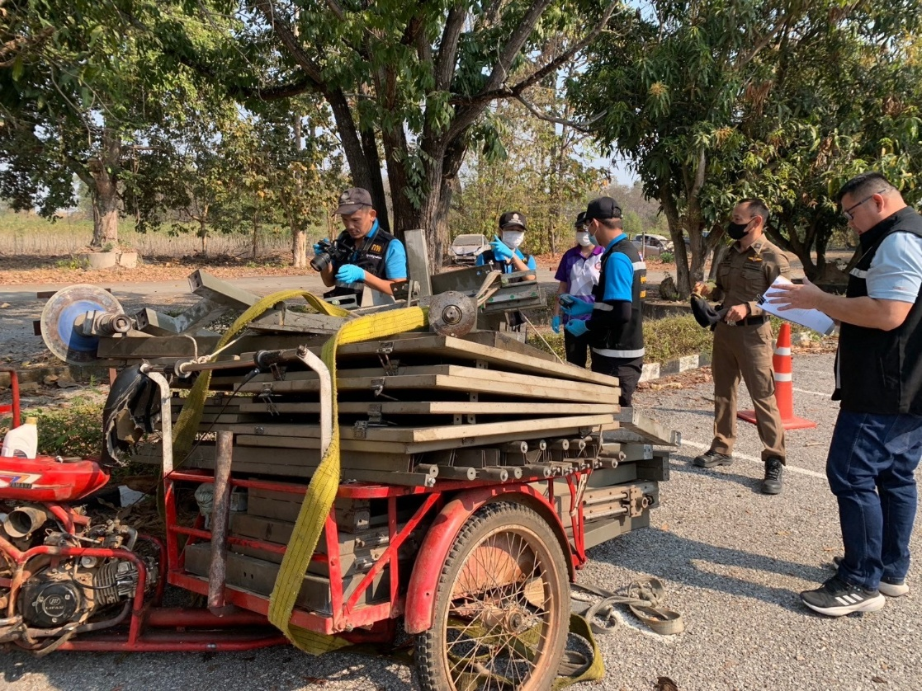

วันที่ 25 พฤษภาคม 2569 เวลาประมาณ 11.00 น.
ภายใต้การอำนวยการของ พ.ต.ท.สุธรรม อ้นอินทร์ สวญ.สภ.ทรงธรรม, พ.ต.ท.เอกรินทร์ รักพ่วง
สว.สอบสวน สภ.ทรงธรรม ได้มอบหมายให้ ร.ต.อ.เอก ศรีระวัฒน์ รอง สว.สอบสวน สภ.ทรงธรรม ลงพื้นที่เกิดอุบัติเหตุ และรวบรวมพยานหลักฐาน รวมวิเคราะห์สาเหตุการเกิดอุบัติเหตุ ณ ถนนพหลโยธิน หลักกิโลเมตรที่ 466 ม.8 ต.ทรงธรรม อ.เมือง จ.กำแพงเพชรร
